INDICAÇÃO nº 1.169/2021

Súmula: Solicita providências do Executivo junto a Secretaria Municipal de Infraestrutura e Serviços Urbanos, aos cuidados do Sr. Marcos de Oliveira Anjos para que realize a limpeza e a desobstrução dos bueiros localizado na extensão da Avenida Leda Pantalena, neste município.

INDICO à Mesa, na forma regimental vigente, que seja oficiado ao Excelentíssimo Igor Soares Prefeito Municipal, junto a Secretaria de Infraestrutura e Serviços Urbanos, para que realize a limpeza e a desobstrução dos bueiros localizado na extensão da Avenida Leda Pantalena, neste município.

JUSTIFICATIVA

Senhor Presidente,
Senhores Vereadores,
Senhoras Vereadoras.

Fomos procurados por moradores do bairro em questão relatando que os bueiros localizados nessa rua estão totalmente entupidos, com muito lixo, dificultando a passagem de água e isto tem ocasionado um grande transtorno aos moradores.
Desta forma pedimos a esta nobre secretaria que inclua em seu cronograma o pedido supra.
Sem mais para o momento, renovo protestos da mais elevada estima e distinta consideração.

Sala das Sessões Bemvindo Moreira Nery, 28 de janeiro de 2021.

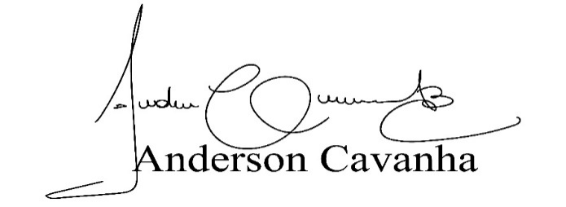
(Bruxão Cavanha – PL)
Vereador

